Студенты Большесосновского филиала приняли участие во Всероссийской акции - День Героев Отечества.

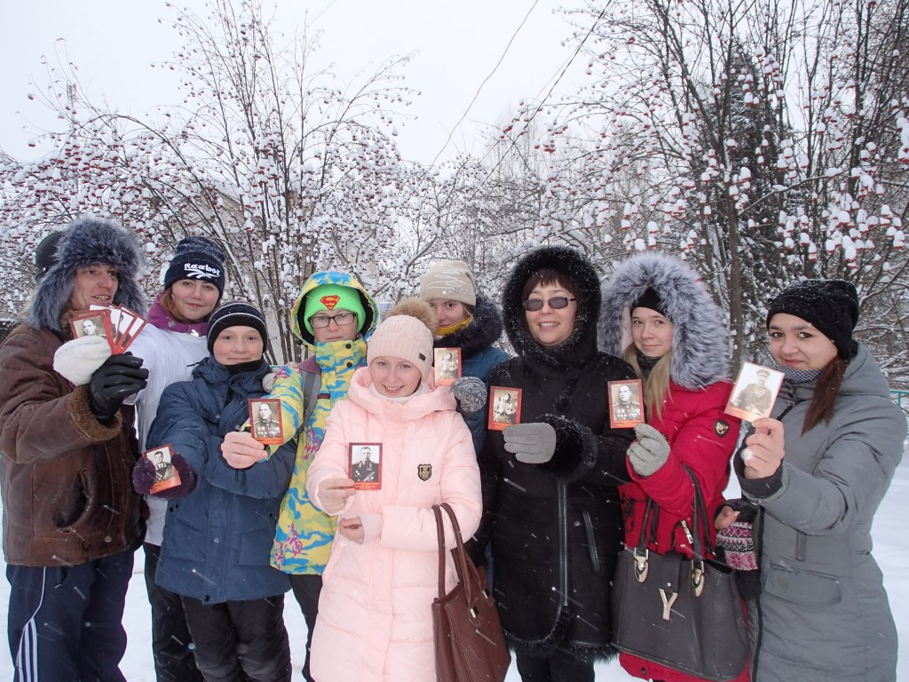

Праздник достаточно «молодой», но очень хороший, трогательный. На улицах нашего села, ребята раздавали календари на 2017 год с изображением Героев Отечества. Порадовал тот факт, что многие люди, особенно старшего поколения, хорошо знают этих людей, практически все были названы правильно! Среди героев мы увидели и своего земляка – дважды Героя Советского Союза – Одинцова М.П. Гордимся!!!

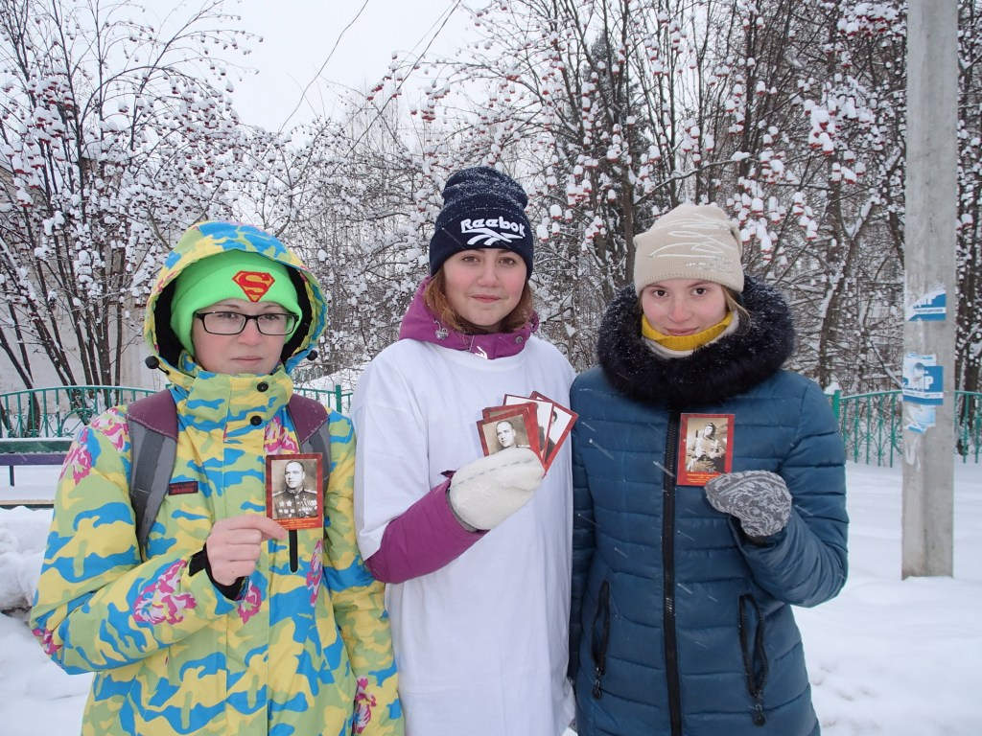

Время прошло быстро и весело, несмотря на морозный день! В акции приняли участие: Бортников Антон, Харламова Алеся, Чечкина Анна, Пермякова Настя, Соболева Татьяна, Лекомцева Ирина, Тиунова Кристина

